2022-2023年度“中银杯”
安徽省职业院校技能大赛（中职组）
淮南经济技术学校赛点竞赛指南

为使各参赛队熟悉赛场环境，了解赛程安排及注意事项，确保比赛顺利完成，特编写本赛点《竞赛指南》，请各参赛队认真阅读。

一 、赛点介绍
淮南经济技术学校是在原“淮南工业学校”、“淮南市职业教育中心”、“安徽省医药技工学校”、“淮南市医药职业中专学校”、 “淮南旅游学校”基础上，多校合并而成的一所国有公办的中等职业学校，1996年被国家教委认定为首批国家级重点中专学校，2011年被国家三部委确定为“国家中职教育改革发展示范校”立项建设学校。2015年,学校在全市率先进驻山南职教园，目前是全市办学规模最大、专业覆盖最广的中职学校。
新校区坐落在山南职教园区，东临机场快速公路（城市一环路），南靠东西部第二通道，北望秀丽的泉山湖。校园占地面积450亩，建筑面积18.56万平方米，绿化率54.7%。
学校教学、实训设备齐全：拥有图书37万册，教学实训仪器设备资产值近2亿元，学校生活设施完备，校园内450兆网络四通八达。
学校位置见下图
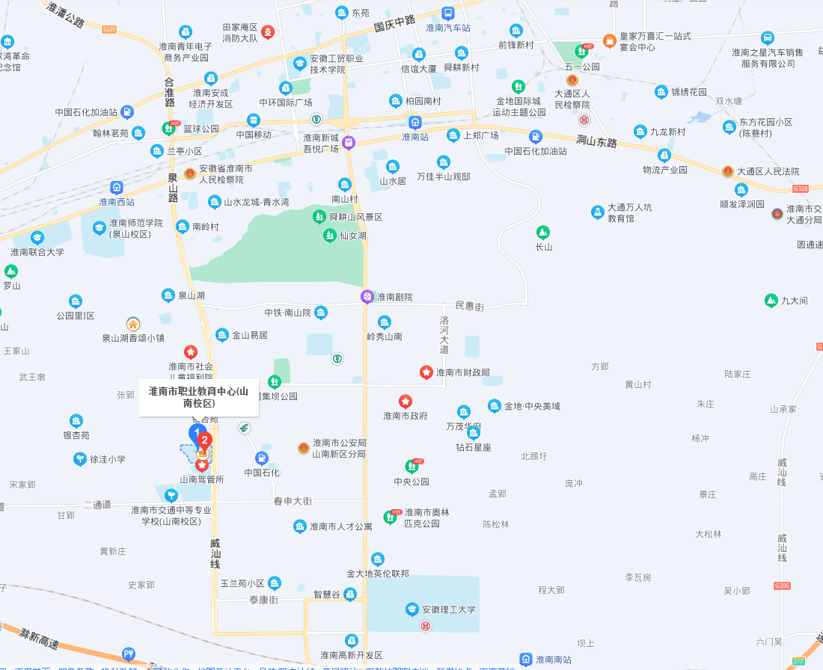

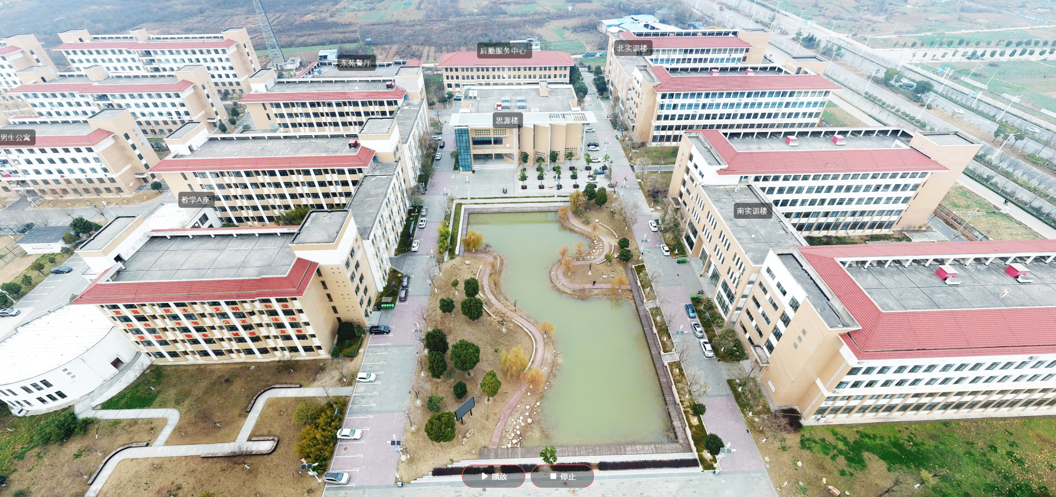
建筑装饰-施工图设计与材料测算
制冷与空调设备组装与调试
建筑装饰-施工技能操作
建筑CAD
工程测量理论机考

具体赛场位置安排图

二 、报到须知
（一）报到时间 2023年2月24日9：00——12：00
（二）报到地点及联系人
由学校统一安排，有专人与各参赛单位对接（请各参赛队按照要求填写附件1回执）。具体安排如下：
1.各赛项联系人
工程测量：吴宏霞 18158895012
建筑装饰技能：赵爱平 13155460279
建筑CAD：鲍苏萍 18158890876
制冷与空调设备安装与调试：陈洁 18158891718
2. 入住酒店和联系人
金茂国际酒店 地址：淮南市田家庵区国庆西路8号
联系人：胡小琼 18155447284
（三）报到注意事项：
1．为确保参赛师生的生命安全和身体健康，赛事期间疫情防控按照《安徽省教育厅 安徽省卫生健康委员会关于印发〈安徽省学校秋冬季新冠肺炎疫情防控系列标准与指引（更新版）的通知〉》（皖教秘[2020]368号）执行。由各参赛队领队带领参赛选手到指定地点统一报到、办理宾馆入住手续，报到时需提交个人健康状况承诺书，同时领取《竞赛指南》、参赛证、领队证、指导教师证等相关资料。
2．各参赛选手报到时须提供：本人身份证（原件）、学生证（原件）、加盖学校公章的学籍表、意外伤害保险单，三证相符，发放参赛证。参赛选手凭本人身份证（原件）、学生证（原件）、参赛证方可入场参加比赛。住宿人员要自带身份证等，以便安排住宿，食宿费用自理。
3． 所有选手、裁判、巡视和监督等人员进入赛点前必须测量体温，并按要求佩戴口罩，服从赛点工作人员指引。
4．大赛期间，各代表队须为每位参赛选手办理意外伤害险，各参赛队要注意交通、财产及人身安全。
5．领队、指导教师、参赛选手2月24日下午13:00宾馆门口统一发车。
6．领队、指导教师会议时间：2月24日下午13：30—15:30。地点：明德楼102报告厅。
7．参观赛场时间：2月24日下午15：30—16：30，按照规定时间,每队一名指导教师带领本队选手进入场地。
(四)食宿及交通安排
1、住宿地点：由淮南经济技术学校统一安排，费用自理。
2、大赛当日午餐由赛点提供，其他时间由各参赛队自理。
3、大赛期间在规定时间内学校安排车辆从指定酒店接送参赛师生到赛点，其他酒店住宿选手请自行安排。

三、赛点组织机构
赛事指导组
组 长：杨慎红（淮南市教育体育局党委书记、局长、一级调研员）
副组长：杨 燕（淮南市纪委驻市教体局纪检组长）
李士友（淮南市教育体育局四级调研员）
成 员：童彤、丁莉、齐兵
赛点组委会：
主 任：陈晓斌（淮南市教育体育局党委委员、
淮南经济技术学校 党委书记）
副主任：
陈安东（淮南经济技术学校 副校长）
沈雁平（淮南经济技术学校 副校长）
廖仲达（淮南经济技术学校 纪委书记）
工作职责：
1．牵总负责本赛点赛事的组织、领导工作；
2．协调、督促和检查各工作组的工作。
赛点组委会下设：纪检组、联络组、竞赛组、接待组、宣传组、后勤保障组、安全保卫组、学生志愿者服务组，负责淮南经济技术学校赛点相关工作的组织，在省大赛办、市教育体育局的领导下协调、督促、检查，处理竞赛工作中出现的突发问题，保证大赛的顺利进行。
（一）赛点联络组
组长：丁士中（18949677003）
成员：
葛本利（制冷与空调系统安装与调试赛事咨询18055487963）
段 宏（建筑CAD赛事咨询13637116503）
赵箭伟（建筑装饰技能赛事咨询18158891398）
葛大宇（工程测量赛事咨询18158892858）
工作职责：
1.在省大赛办及赛点组委会的领导下，负责各项大赛的方案制定及实施；
2.负责与省大赛办及各参赛队的联络工作；
3.负责各项目赛事的组织工作。
（二）竞赛组
组长：丁士中
成员：葛本利（18058897963）等
工作职责：
1.负责赛场布置；
2.负责大赛选手的资格审查工作；
3.负责比赛阶段的比赛抽签的组织工作；
4.负责实际操作比赛的备料、收发工作；
5.负责大赛设备的技术保障工作；
6.在大赛裁判组及纪检组的监督下负责比赛成绩的统计汇总工作，并及时报送裁判组和省技能大赛办公室。
（三）接待组
组长：沈雁平
成员：吴宏霞（18158895012）、张文明（18158892818）等。
工作职责：
1.负责安排参赛校的宾馆住宿、报到登记及资料发放；
2.保证比赛用车辆，负责接送各参赛队往返赛点与酒店；
3.安排专人在领队、指导教师休息室为各参赛队进行茶水服务；
4. 负责赛点专家裁判的接待工作。
（四）宣传组
组长：丁士中
成员：苏金刚（18158891658）等
工作职责：
1.赛前参赛队资料准备，赛场及校园氛围营造；
2.负责图像拍摄工作，联络新闻单位，组织赛事报到工作；
3.负责赛事信息，大赛办宣传稿、校园通讯稿件的撰写和发布工作；
4.负责上级领导视察和媒体记者的接待工作。
（五）后勤保障组
组长：沈雁平
成员：张军（18755403668）等
工作职责：
1.负责大赛期间的电力保障和电信、网络的畅通；
2.负责大赛期间赛场卫生和校园环境卫生；
3.负责大赛期间参赛队及相关工作人员的校内安全饮食；
4.负责大赛期间参赛队及相关工作人员的医疗保障工作；
5.配合各组做好大赛用的设施设备、材料的购置工作。
（六）保卫组
组长：沈雁平
成员：陆斌（13905543553）等
工作职责：
1.负责大赛的交通引导、停车安排和安全保卫工作；
２.负责赛区秩序维护，比赛场地保安警戒工作，保证赛区内不得进入非参赛选手和非工作人员进入；
3.负责做好赛场人员的疏导工作，维持竞赛场地的秩序；
4.预防和处理各类突发事件，保证比赛的正常进行。
（七）志愿者服务组
组长：陈安东
成员：郝澍（13085541666）等。
（1）负责大赛期间与各赛项工作小组的对接；
（2）负责各代表队领队和老师的引导及安排工作；
（3）参赛队师生的引导和各赛场参赛选手的入场引导；
（4）组织安排赛点礼仪引导等服务工作。
（八）纪检组
组长：廖仲达
成员：省大赛监督员、赛点纪检员高勤国（18158891828）
工作职责：
１.负责协助省纪检派驻人员对大赛过程中各个环节的公平、公正进行监督；
２.协助省纪检派驻人员，接受本赛点参赛队领队提出的申诉并仲裁；
３.协助省纪检派驻人员依法查处大赛过程中的违纪行为，并作出书面报告；
4.省监督员电话公布地点：明德楼102报告厅。

四、赛程安排（如有变动，以报到发放日程表为准）
（一）建筑CAD
比赛日程安排
日 期 | 事项安排 | 时 间 | 地点
2023年2月24日 | 参赛队报到 | 9：00-12：00 | 宾馆
2023年2月24日 |  | 13:00发车 | 集体乘车去赛点
2023年2月24日 | 领队会及抽取顺序号 | 13:30-15:30 | 明德楼102报告厅
2023年2月24日 | 建筑施工图识图与理论  检录抽签 | 15:20-15:50 | 至信楼413室
2023年2月24日 | 选手理论机考 | 16:00-18:00 | 至信楼413室
2023年2月25日 | 参赛选手集中报到 | 7:20 | 明德楼102报告厅
2023年2月25日 | 建筑施工图绘制  检录、二次加密及入场 | 7:20-7:50 | 至信楼413室
2023年2月25日 | 裁判进入比赛场地 | 7:30 | 至信楼413室
2023年2月25日 | 参赛选手入场就位、现场裁判宣读比赛规则与选手须知 | 7:50-8:00 | 至信楼413室
2023年2月25日 | 比赛时间 | 8:00-11：30 | 至信楼413室
2023年2月25日 | 参赛选手离场、就餐 | 12:00-12:30 | 至诚楼505室
2023年2月25日 | 参赛选手集中报到 | 13:20 | 至诚楼505室
2023年2月25日 | 房屋建筑工程建模  检录、二次加密及入场 | 13:30-13:50 | 至信楼413室
2023年2月25日 | 比赛时间 | 14:00-16：00 | 至信楼413室
2023年2月25日 | 裁判打分 | 16：00— | 至信楼413室
2023年2月25日 | 成绩公布 | 19:00后 | 参赛队群

（二）建筑装饰

比赛日程安排
日 期 | 事项安排 | 时 间 | 地 点
2023年2月24日 | 参赛队报到 | 9：00-12：00 | 宾馆
2023年2月24日 |  | 13:00发车 | 集体乘车去赛点
2023年2月24日 | 领队会及抽取顺序号 | 13:30-15:30 | 明德楼102报告厅
2023年2月24日 | 考生看赛场、熟悉赛场 | 14:20-14:40 | 至正楼113（施工技能操作赛场）  至善楼401（施工图设计与材料测算）
2023年2月24日 | 参赛选手集中检录 | 14:40 | 至善楼外安检门前
2023年2月24日 | 施工图设计与材料测算  选手抽签 | 14:40-14:50 | 至善楼401（施工图设计与材料测算赛场）
2023年2月24日 | 正式比赛 | 15:00-19:00 | 至善楼401（施工图绘制赛场）
2023年2月25日 | 参赛选手集中报到 | 7:20 | 明德楼102报告厅
2023年2月25日 | 检录、二次加密及入场 | 7:20-7:50 | 至正楼113室
2023年2月25日 | 裁判进入比赛场地 | 7:30 | 至正楼113室
2023年2月25日 | 参赛选手入场就位、现场裁判宣读比赛规则与选手须知 | 7:50-8:00 | 至正楼113室
2023年2月25日 | 建筑装饰施工技能操作比赛时间（上午） | 8:00-12：00 | 至正楼113室
2023年2月25日 | 参赛选手离场、就餐 | 12:00-13:00 | 至善楼206室
2023年2月25日 | 建筑装饰施工技能操作比赛时间（下午） | 13:00-16:00 | 至正楼113室
2023年2月25日 | 裁判评分 | 16:00- | 至正楼113室
2023年2月25日 | 成绩公布 | 19:00后 | 参赛队群

（三）制冷与空调系统安装与调试

比赛日程安排
日 期 | 事项安排 | 时 间 | 地 点
2023年2月24日 | 参赛队报到 | 9：00-12：00 | 宾馆
2023年2月24日 |  | 13:00发车 | 集体乘车去赛点
2023年2月24日 | 领队会及抽取顺序号、场次号 | 13:30-15:30 | 明德楼102报告厅
2023年2月24日 | 考生看赛场、熟悉赛场 | 15:30-16:00 | 至善楼204室
2023年月25日上午 | 第一场选手集中报到 | 7:00 | 明德楼102报告厅
2023年月25日上午 | 检录、二次加密及入场（抽签确定工位号） | 7:00-7:20 | 至善楼204室
2023年月25日上午 | 裁判进入比赛场地 | 7:20 | 至善楼204室
2023年月25日上午 | 参赛选手入场就位、现场裁判宣读比赛规则与选手须知 | 7:20-7:30 | 至善楼204室
2023年月25日上午 | 比赛时间 | 7:30-12：30 | 至善楼204室
2023年月25日上午 | 第一场选手进入禁闭室 | 12:30-14:00 | 至正楼210室
2023年月25日上午 | 裁判评分 | 12:30开始 | 至善楼204室
2023年2月25日下午 | 第二场选手集中报到 | 13:30 | 明德楼102报告厅
2023年2月25日下午 | 检录、二次加密及入场（抽签确定工位号） | 13:30-13:50 | 至善楼204室
2023年2月25日下午 | 裁判进入比赛场地 | 13:30 | 至善楼204室
2023年2月25日下午 | 参赛选手入场就位、现场裁判宣读比赛规则与选手须知 | 13:50-14:00 | 至善楼204室
2023年2月25日下午 | 比赛时间 | 14:00-19：00 | 至善楼204室
2023年2月25日下午 | 裁判评分 | 19:00开始 | 至善楼204室
2023年2月26日上午 | 第三场选手集中报到 | 7:00 | 明德楼102报告厅
2023年2月26日上午 | 检录、二次加密及入场（抽签确定工位号） | 7:00-7:20 | 至善楼204室
2023年2月26日上午 | 裁判进入比赛场地 | 7:20 | 至善楼204室
2023年2月26日上午 | 参赛选手入场就位、现场裁判宣读比赛规则与选手须知 | 7:20-7:30 | 至善楼204室
2023年2月26日上午 | 比赛时间 | 7:30-12：30 | 至善楼204室
2023年2月26日上午 | 成绩公布 | 15:00后 | 参赛队群

（四）工程测量
比赛日程安排
日 期 | 事项安排 | 时 间 | 地 点
2023年2月24日  （报到及上机考理论） | 参赛队报到 | 9：00-12：00 | 宾馆
2023年2月24日  （报到及上机考理论） |  | 13:00发车 | 集体乘车去赛点
2023年2月24日  （报到及上机考理论） | 领队会及抽取顺序号 | 13:30-15:30 | 明德楼102报告厅
2023年2月24日  （报到及上机考理论） | 考生看赛场、熟悉赛场 | 15:30-16:30 | 至诚楼505、校园
2023年2月24日  （报到及上机考理论） | 参赛选手集中报到 | 16:50 | 明德楼102报告厅
2023年2月24日  （报到及上机考理论） | 检录、二次加密及入场（抽签确定机位号） | 17:00-17:20 | 至诚楼505
2023年2月24日  （报到及上机考理论） | 裁判进入比赛场地 | 17:00 | 至诚楼505
2023年2月24日  （报到及上机考理论） | 参赛选手入场就位、现场裁判宣读比赛规则与选手须知 | 17:20-17:30 | 至诚楼505
2023年2月24日  （报到及上机考理论） | 理论机考 | 17:30-19：15 | 至诚楼505
2023年2月24日  （报到及上机考理论） | 选手乘车回宾馆 | 19：30 | 校大门口内侧集合
2023年2月25日 | 水准仪检录 | 7：10-7：30 | 4轮16组（第1~4轮）
2023年2月25日 | 四等水准测量 | 7：40-11：40 | 4轮16组（第1~4轮）
2023年2月25日 | 全站仪检录 | 12：10-12：30 | 4轮16组（第1~4轮）
2023年2月25日 | 一级导线测量和放样 | 12：40-17：20 | 4轮16组（第1~4轮）
2023年2月25日 | 裁判评分、统分 | 17：30-20：00
2023年2月25日 | 成绩公布 | 21:00后 | 参赛队群

五、参赛须知
（一）领队及指导教师须知
1．按要求准时参加领队会等会议，并认真传达、落实会议精神，确保参赛选手准时参加各项比赛。
2．熟悉竞赛流程，妥善管理本队人员的日常生活及安全，与竞赛办公室相关工作小组联系，做好本队人员每天的吃、住、行安排。
3．贯彻执行竞赛的各项规定，竞赛期间不得私自接触裁判。
4．按竞赛规定按时参加抽签活动。
5. 在竞赛时段，未经组委会统一安排，指导教师不得在竞赛区域滞留。
6.参赛队对评判结果如有疑义，可以提出申诉。申诉须在竞赛结束后2小时内提出，否则不予受理。
（二）参赛选手须知
1.参赛选手和指导教师须认真如实填写报名表内容，弄虚作假者，将取消比赛资格和竞赛成绩。
2.参赛选手凭身份证、参赛证参加竞赛及相关活动，并按照赛程安排和规定时间前往指定地点。
3.参赛选手应按大赛统一安排提前熟悉赛场。
4.参赛选手严格按照规定时间进入竞赛场地，对现场条件进行确认，按统一指令开始竞赛。
5.开赛15分钟后，参赛选手如仍未进入赛场，按弃权处理。
6.参赛选手须按照竞赛试题的要求完成竞赛任务，并将竞赛相关文档按要求存储到相应设备上。
7.参赛选手可提前提交竞赛结果，但须按大赛规定时间离开赛场，不允许提前离场。
8.参赛选手提交竞赛结果须按照试题要求进行，提交后应检查提交是否成功和齐全，提交不完整的须在《试卷提交情况确认表》上签名确认。
9.参赛选手在竞赛结果上只填写参赛序号，禁止做任何与竞赛试题无关的标记，否则取消奖项评比资格。
10.裁判宣布竞赛时间到，选手须立即停止操作，否则按违纪处理，取消奖项评比资格。若提前提交竞赛结果，应举手示意，由监考人员记录比赛完成时间，结束竞赛后不得再进行任何答卷或操作。选手一律按大赛统一时间离场。
11.竞赛期间赛场统一提供饮水。
12.参赛选手应严格遵守操作规程，确保人身及设备安全。设备出现故障时，应举手示意，由裁判视具体情况做出裁决。如因选手个人原因出现安全事件或设备故障，未造成严重后果的，按照相关规定扣减分数；造成严重后果的，由裁判长裁定其竞赛结束。非选手个人原因出现的安全事件或设备故障，由裁判长做出裁决，可视具体情况给选手补足排除故障耗费时间。
13.参赛选手不得将试卷及草稿纸带出赛场，违反者按违纪处理，取消奖项评比资格。
14.参赛选手应严格遵守赛场规则，服从裁判，文明竞赛。有作弊行为的，取消比赛资格，该项成绩为0分；如有不服从裁判及监考、扰乱赛场秩序等不文明行为，按照相关规定扣减分数，情节严重的取消比赛资格和竞赛成
附件1：
2022-2023年度安徽省职业院校技能大赛
参赛队回执单
参赛队名称 | 学校代表队
领队、联络员或指导教师信息（确保联系畅通） | 姓名 手机号
参赛学生 | 男（ ）人,女（ ）人
领队及教师 | 男（ ）人,女（ ）人
是否统一住宿 | 是 （ ） 否（ ）
住宿预定及报到地点 （请提前联系酒店） | 预定标间（ ）间，单间（ ）间
参赛项目
报到时间 | 2023年2月24日 午 时
比赛期间是否统一乘车 | 是 （ ） 否（ ）
备注 | 请在2月19日前将参赛回执发至1113632403@qq.com邮箱，便于合理安排住宿及车辆接送。如不按期回执，视为自行解决住宿和车辆。

附件2：
个人健康状况承诺书

姓名 |  | 性别 |  | 个人手机
身份证号
学校
家庭住址
代表队（市）
健 康 状 况 信 息 | 本人赛前 14 天内是否有中、高风险地区旅居史或赛前 28 天是否有国（境）外旅居史 |  |  |  | 是□ |  | 否□
健 康 状 况 信 息 | 本人赛前 14 天内是否有院校所在省省外旅居史 |  |  |  | 是□ |  | 否□
健 康 状 况 信 息 | 本人赛前 14 天内是否密切接触新冠肺炎 确诊病例、疑似病例或无症状感染者 |  |  |  | 是□ |  | 否□
健 康 状 况 信 息 | 本人近期是否出现发热、乏力、干咳、呼吸 困难等症状 |  |  |  | 是□ |  | 否□
个 人 承 诺 | 本人在此郑重承诺：填报、提交和现场出示的所有信息（证明）均真实、准确、完整、有效，自愿承担因不实 承诺应承担的相关责任，接受相应处理。在竞赛期间严格 遵守疫情防控纪律，服从现场工作人员管理及疫情防控工 作安排。  本人签名：  2023年 月 日
注：（本文件需打印填好带至赛点）

